8 heures 38  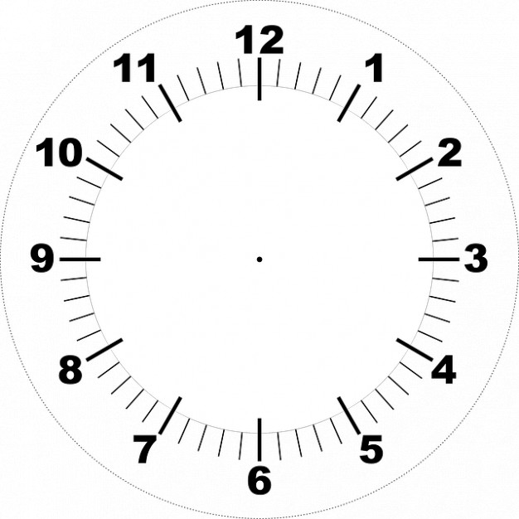 | 3 heures 11
16 heures 14 | 11 heures 26
12 heures 12 | 13 heures 01
23 heures 28 | 0 heure 12
14 heures 18 | 17 heures 49

12 heures 56 | 9 heures 5
5 heures 20 | 20 heures 19
18 heures 00 | 19 heures 06
21 heures 56 | 22 heures 58
10 heures 38 | 15 heures 19

23 heures 44 | 7 heures 15
15 heures 32 | 13 heures 20
20 heures 20 | 19 heures 30
4 heures 28 | 3 heures 40
7 heures 56 | 0 heure 16

12 heures 12 | 10 heures 45
8 heures 30 | 15 heures 45
11 heures 45 | 11 heures 30
13 heures 45 | 12 heures 30
18 heures 34 | 2 heures 39
22 heures 22 | 1 heure 01
13 heures 13 | 5 heures 50
4 heures 19 | 23 heures 59
12 heures 00 | 0 heure 00
22 heures 41 | 21 heures 52
12 heures 59 | 0 heure 23
11 heures 47 | 0 heure 34
22 heures 18 | 20 heures 32
19 heures 02 | 16 heures 34
17 heures 46 | 16 heures 01
2 heures 02 | 2 heures 27
23 heures 07 | 7 heures 46
23 heures 22 | 0 heure 01
0 heure 02 | 0 heure 03
13 heures 43 | 9 heures 13

